2018年6月3日 星期日 晴 19～27℃

益阳大通湖200MWp渔光互补发电项目

二期100MWp渔光互补发电项目情况

* + - * 39-1组件安装13人；
      * 46-1区立柱防腐处理2人；46-2区支架安装9人；
      * 67区接地网焊接6人；箱变平台脚手架搭建4人；
      * 68区支架安装8人；汇流箱安装2人；1\*4mm2电缆敷设4人；
      * 69区支架整改9人；立柱焊接2人；
      * 70区组件安装15人；拉杆安装4人；
      * 73区支架安装12人；
      * 74区立柱焊接2人；
      * 76区组件安装8人；组件连接器连接2人；

二期现场共97人施工。

图片如下

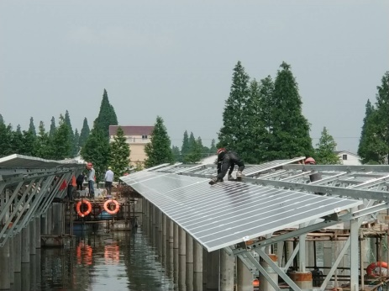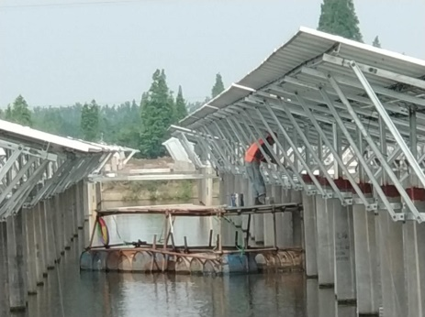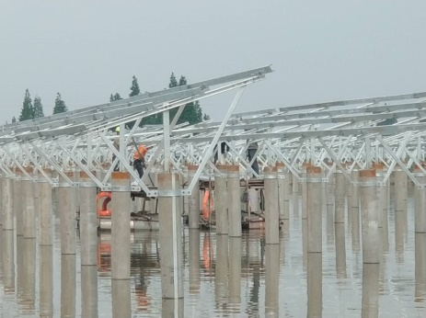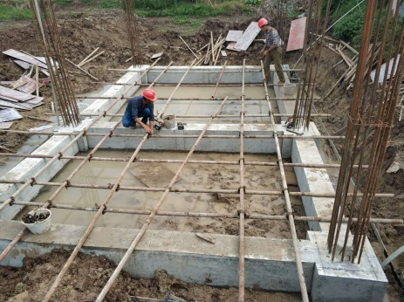

现场人员：张海龙、苏振峰、仵升靓。